Основные мероприятия научного кружка
«Экологическое бюро» (кафедра экологического права и правового обеспечения профессиональной деятельности) за 2019-2020 уч.г.
УЧАСТИЕ студентов 3 курса НП «Юрипруденция» в конкурсе научных работ «Защита прав на землю»
В октябре 2019г.- январе 2020 гг. состоялся Конкурс научных исследовательских студенческих работ на тему: «Защита прав на землю». Кафедрой экологического права и правового обеспечения профессиональной деятельности были подведены итоги конкурса студенческих научных работ на тему «Судебная защита прав на землю».
Победителями конкурса стали:

Победителями конкурса стали:
1 место
Гладилин Д.А., Васильева А.А. (тема работы: «Использование земельного участка не по целевому назначению как правовое основание принудительного прекращения права собственности на земельные участки в судебном порядке»)
Шарапова В.А., Горячева А.В. (тема работы: «Признание постройки самовольной: судебная практика применения законодательства»)
Авдеева О.А., Балагура А.В. (тема работы «Признание права собственности на самовольную постройку»)
2 место
Гусев А.В., Дедоров Н.Д. (тема работы; «Использование земельного участка не по целевому назначению как правовое основание принудительного прекращения прав на земельные участки в судебном порядке»)
Царева А.В., Феоктистов П.А., Сальников В.И. (тема работы: «Оспаривание в судебном порядке документов территориального планирования на примере генерального плана»)
Шишкина Е.А., Белякова Т.С. (тема работы: «Признание права собственности на землю в силу приобретательной давности»)
Ежов А.А., Грибцов В.А. (тема работы: «Оспаривание в судебном порядке изъятия земель для государственных и муниципальных нужд»).
Подробнее: http://law.tversu.ru/news/3449

Ряд научных студенческих работ, выполненных под научным руководством Васильчук Ю.В., были опубликованы в сборнике студенческих работ Международной конференции «Проблемы защита прав и охраняемых законных интересов»
http://law.tversu.ru/pages/834

УЧАСТИЕ СТУДЕНТОВ 4 КУРСА НП «ЮРИСПРУДЕНЦИЯ» и магистров 1 курса в конкурсе «Эко-юрист 2019», «Эко-юрист 2020»
Ежегодно студенты и магистры юридического факультета принимают активное участие в Конкурсе «Эко-юрист», который организовывается и проводится общественной организацией «Bellona».

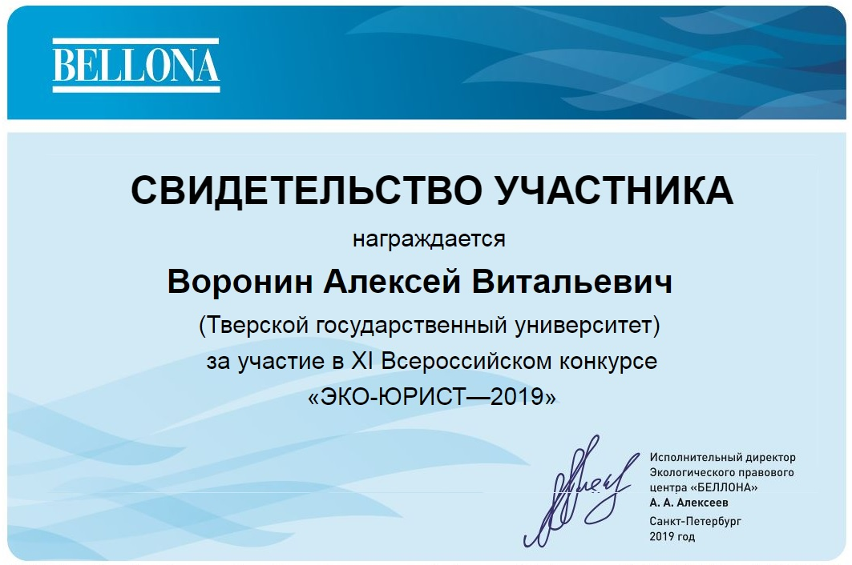

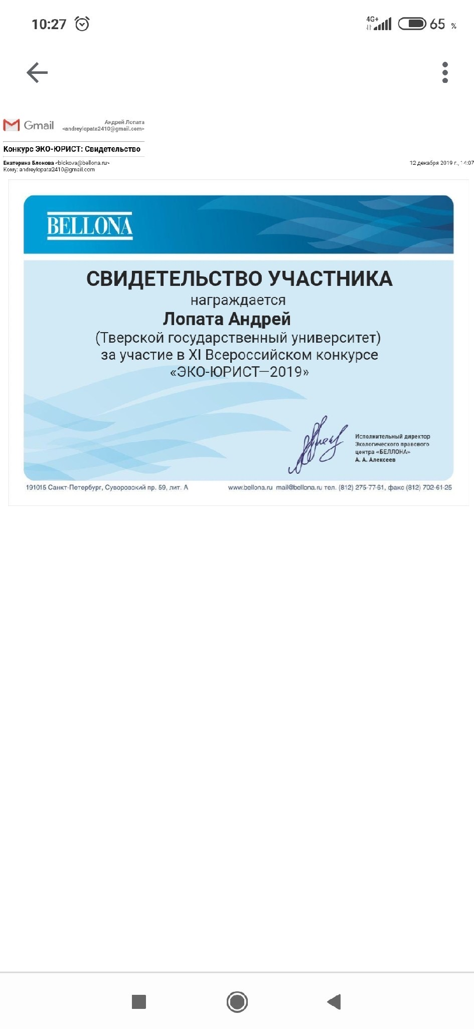

Участие студентов в конкурсе «ЛИДЕРЫ ПРАВА»
Студенты 4 курса юридического факультета ТвГУ, участники Экологического бюро Воронин Алексей, Зверев Михаил и Беджу Эдам приняли участие в Третьем федеральном образовательном конкурсе среди молодых юристов "Лидеры Права", организованном Региональной общественной организацией выпускников Саратовского юридического института - Саратовской государственной академии права "Ассоциация выпускников" ФГБОУ ВО "Саратовская государственная юридическая академия". Студентами был разработан и представлен проект Федерального закона «О внесении изменений в некоторые законодательные акты Российской Федерации по вопросам создания лесопарковых зеленых поясов и обеспечения правового режима их использования и охраны».Вот, что пишет о своём участии в конкурсе капитан команды "Law Tversu" Воронин Алексей: "По моему мнению, это хороший опыт. И речь идёт не только о разработке законотворческой инициативы, но и совершенствовании своих профессиональных навыков, среди которых важную роль играют навыки публичных выступлений. Мы выражаем большую благодарность всем, кто помогал нам на пути к финалу, верил в нас. Я надеюсь, что в дальнейшем нам удастся добиться ещё больших успехов, поскольку охрана окружающей среды - не только одно из важнейших направлений деятельности государства, но и то, от чего зависит жизнь на нашей планете!"

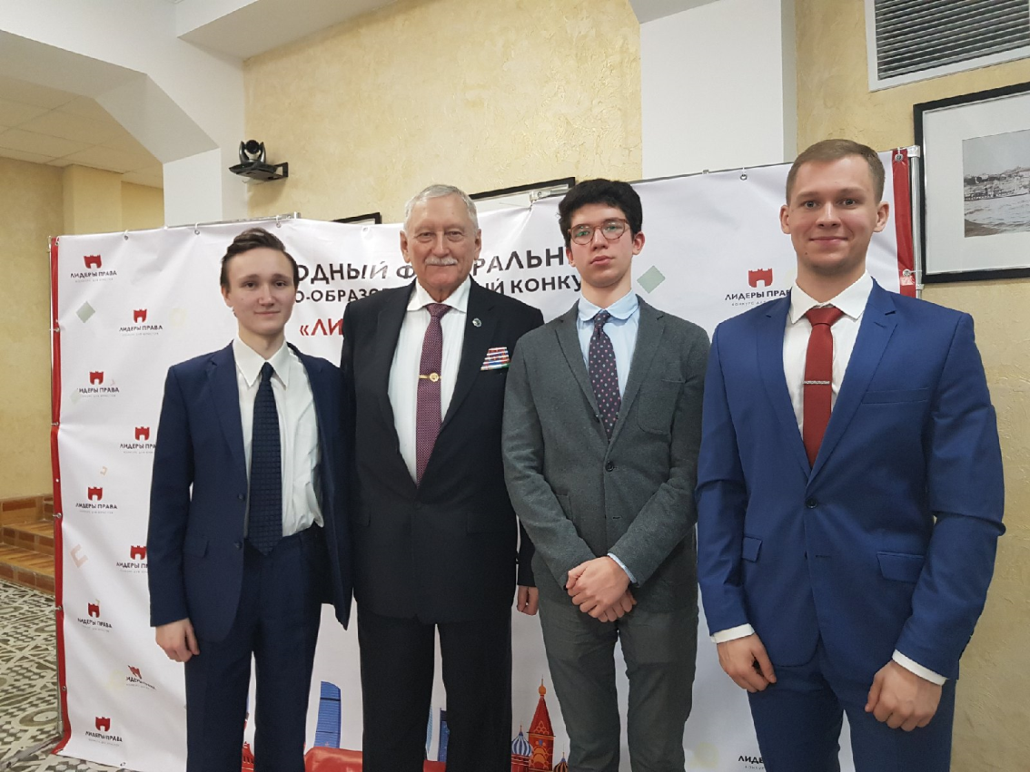

УЧАСТИЕ СТУДЕНТОВ 4 КУРСА НП «Юриспруденция» в КОНКУРСЕ СТУДЕНЧЕСКИХ НАУЧНЫХ РАБОТ
по теме «Правовая охрана лесов: проблемы законодательного и правоприменительного характера"
Прокуратурой Тверской областью совместно с кафедрой ЭП и ПОПД был организован и проведен конкурс студенческих научных работ по теме: "Правовая охрана лесов: проблемы законодательного и правоприменительного характера". На конкурс были представлены работы студентов, изучающих спецкурс "Лесное право". 11 декабря 2019 г. рамках научно-практической конференции были подведены итоги конкурса студенческих работ. Победителями конкурса стали Козлов Станислав и Коровкина Ксения, которые в рамках своей научной работы остановились на выявлении особенностей правого режима лесов, расположенных в пределах особо охраняемых природных территорий.
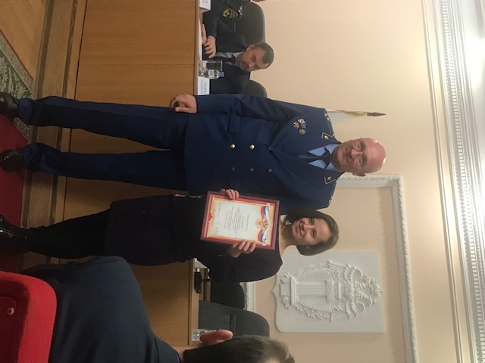
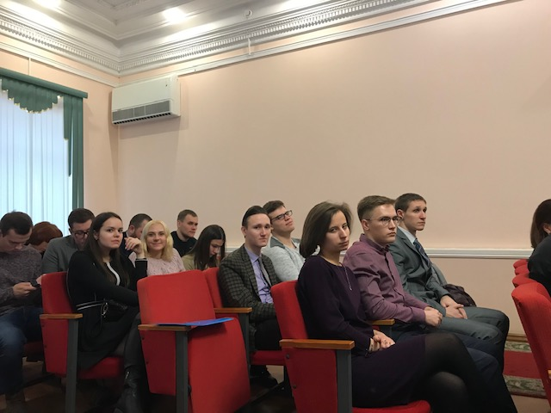
Подробнее: http://law.tversu.ru/news/3221
КОНКУРС СТУДЕНЧЕСКИХ НАУЧНЫХ РАБОТ СОЦИАЛЬНЫХ ЭКОЛОГИЧЕСКИХ ПРОЕКТОВ
по теме «Правовые основы и актуальные вопросы формирования экологической культуры детей и молодежи», который проводился среди студентов юридического факультета ТвГУ НП «Юриспруденция»
Организаторами конкурса выступили Кафедра экологического права и правового обеспечения профессиональной деятельности Тверского государственного университета, Общественная палата Тверской области, Министерство природных ресурсов и экологии Тверской области, Тверское региональное отделение Ассоциации юристов России.
Конкурс прошел с 20 февраля по 12 июня 2020 года. Всего на Конкурс было представлено 20 проектов.
В своих работах авторы анализировали действующее законодательство и практику применения по вопросу формирования экологической культуры детей и молодежи по различным направлениям, таким как, внедрение новой системы обращения с отходами, охрана отдельных природных объектов и ресурсов, благоустройство и охрана лесов, зеленых насаждений в Тверской области.
Организаторы конкурса подвели итоги Конкурса и определили победителей в различных номинациях с учетом следующих критериев оценки: соответствие требованиям, предъявляемым к социальным проектам; актуальность и социальная значимость проекта для Тверской области; реалистичность проекта и его обоснование; соответствие нормам действующего законодательства; нацеленность на достижение практического результата по решению задач в области охраны окружающей среды в Тверской области.
Министерство природных ресурсов и экологии Тверской области определило победителей в следующих номинациях:
В номинации «Лучший эколого-просветительский проект» победил проект «Разделяй и побеждай» (авторы проекта Авдеева Ольга Алексеевна, Балагура Андрей Владимирович, Виноградова Ксения Дмитриевна, Глазачев Александр Сергеевич)
В номинации «Лучший природоохранный проект» победил проект «Природа рядом» (авторы проекта Васильева Алина Анатольевна, Гладилин Дмитрий Алексеевич).
Кафедра экологического права и правового обеспечения профессиональной деятельности Тверского государственного университета, Общественная палата Тверской области определили победителей в следующих номинациях:
В номинации «Эко-сеть» победителями конкурса стали:
проект «Разделяй и побеждай» (авторы проекта Авдеева Ольга Алексеевна, Балагура Андрей Владимирович, Виноградова Ксения Дмитриевна, Глазачев Александр Сергеевич).
проект ««Природа рядом» (авторы проекта Васильева Алина Анатольевна, Гладилин Дмитрий Алексеевич).
В номинации «Экотуризм» победителем признан проект «Экологически безопасный отдых или Я- ответственный турист» (авторы проекта Абдуллаева Екатерина Владимировна, Андреева Екатерина Алексеевна, Коршунова Анастасия Игоревна, Маргарян Нарине Арсеновна, Удалова Алина Владимировна).
В номинации «Благоустройство родного края» победителем стал проект «Озеленение городской среды: миф или реальность» (авторы проекта Юрдаманов Мердан, Юшакова Анна Александровна, Петрова Алина Дмитриевна).
В номинации «Экологическое просвещение» победителями стали:
Проект «Чистая Волга – светлое будущее» (авторы проекта Калинина Яна Алексеевна, Каменская Ольга Игоревна, Кузнецова Диана Дмитриевна, Леонова Алина Олеговна, Сальников Владислав Игоревич, Татиевская Анжелика Евгеньевна);
проект «Весенний пал, как причина вреда природным экосистемам Тверской области» (авторы проекта Селезнёва Дарья Алексеевна, Стратулат Руслан Иванович, Слупский Максим Вадимович).
Тверское региональное отделению Ассоциации юристов России определило победителей в следующих номинациях:
В номинации «Раздельный сбор: присоединяйтесь!» победили следующие проекты:
проект «Чистый мир своими руками» (авторы проекта Аверьянов Данила Вадимович, Аверьянова Раиса Андреевна)
проект «Разделяй с нами» (авторы проекта Грибцов Владислав Алексеевич, Ежов Александр Александрович, Горячева Ника Дмитриевна, Игнатьева Марина Сергеевна).
проект «Разделяя отходы – охраняем природу» (авторы Новиков Ярослав Юрьевич. Семенова Дарья Андреевна, Федоров Илья Андреевич).
Решением декана юридического факультета ТвГу Ильиной О.Ю. в номинации «Родной факультет: ориентирование в пространстве и во времени» победил проект «Разделяй с нами» (авторы проекта: Грибцов Владислав Алексеевич, Ежов Александр Александрович, Горячева Ника Дмитриевна, Игнатьева Марина Сергеевна).
Подробнее: https://mpr-tver.ru/novosti/novosti/?ELEMENT_ID=135641
http://www.optver.ru/news/3358-2020-06-18

УЧАСТИЕ в КОНКУРСЕ «Моя законотворческая инициатива»

Студенты юридического факультета приняли участие во Всероссийском конкурсе молодежи образовательных и научных организаций «Моя законотворческая инициатива». Они разработали два законопроекта по вопросам правового регулирования участия общественности в охране окружающей среды, которые были представлены на данный Конкурс. Студенты направления подготовки «Юриспруденция» стали победителями (лауреатами) Всероссийского заочного конкурса «Моя законотворческая инициатива» по теме «Общественный контроль в области охраны окружающей среды в Тверской области: проблемы правоприменения»:
- Васильева Алина Анатольевна, 4 курс;
- Воронин Алексей Витальевич, 1 курс магистратуры;
- Гладилин Дмитрий Алексеевич, 4 курс.
Научный руководитель зав. кафедрой экологического права и правового обеспечения профессиональной деятельности Васильчук Ю.В.

Всероссийский конкурс молодежи образовательных и научных организаций на лучшую работу «МОЯ ЗАКОНОТВОРЧЕСКАЯ ИНИЦИАТИВА» – это мероприятие для активных граждан в возрасте от 14 до 30 лет, которые стремятся к законотворческой деятельности. Национальная система «Интеграция» предлагает участникам создать проект со своими инициативами и представить его для оценки перед экспертным жюри.

Основной целью проведения конкурса является привлечение молодёжи к государственному управлению через её участие в законотворческой деятельности, выявление, отбор и поддержка наиболее перспективных проектов молодёжи для подготовки законодательных инициатив.
Подробнее: https://law.tversu.ru/news/4593
УЧАСТИЕ СТУДЕНТОВ в РЕАЛИЗАЦИИ социального проекта Тверского регионального отделения Ассоциации юристов России «Правовое просвещение детей и молодежи Тверской области по вопросу обращения с отходами»
Проект получил поддержку Правительства Тверской области и направлен на формирование экологической культуры детей и молодежи Тверской области.
Задачи проекта:
- Внедрение инновационных форм участия гражданского общества в реализации государственной политики в Тверской области в сфере обращения с отходами;
- правовое просвещение детей и молодежи по вопросу регулирования и организации деятельности по обращения с отходами в Российской Федерации;
- повышение уровня экологической культуры населения;
- формирование положительного отношения к раздельному сбору отходов потребления как к наиболее эффективному способу ресурсосбережения и рационального природопользования и выработка стереотипного поведения по осуществлению раздельного сбора отходов для их последующей переработке
- формирование и обучение команды активистов (волонтеров), способных в дальнейшем распространять опыт раздельного сбора ТКО, самостоятельно осуществлять правовое просвещение в этой сфере.

В рамках реализации проекта была сформирована команда волонтеров, проводились тренинги, Конкурс социальных проектов среди волонтеров и уроки в общеобразовательных школах г. Твери и Тверской области.
Так, 21.10.2020 г. участниками проекта было организовано и проведено занятие в библиотеке им. Горького совместно с Волжской межрегиональной природоохранной прокуратуры. В ходе экологического занятия преподаватели юридического факультета- члены регионального отделения АЮРа Васильчук Ю.В., Яковлева Н.Г., Жукова О.В, волонтеры проекта (студенты 4 курса юридического факультета ТвГУ Васильева А., Гладилин Д., Грибцов В.. Улупов К., а также магистр Воронин А.) провели викторину, разъяснили содержание новой системы обращения с отходами, правила раздельного сбора отходов.
Руководитель проекта- Ю.В. Васильчук.

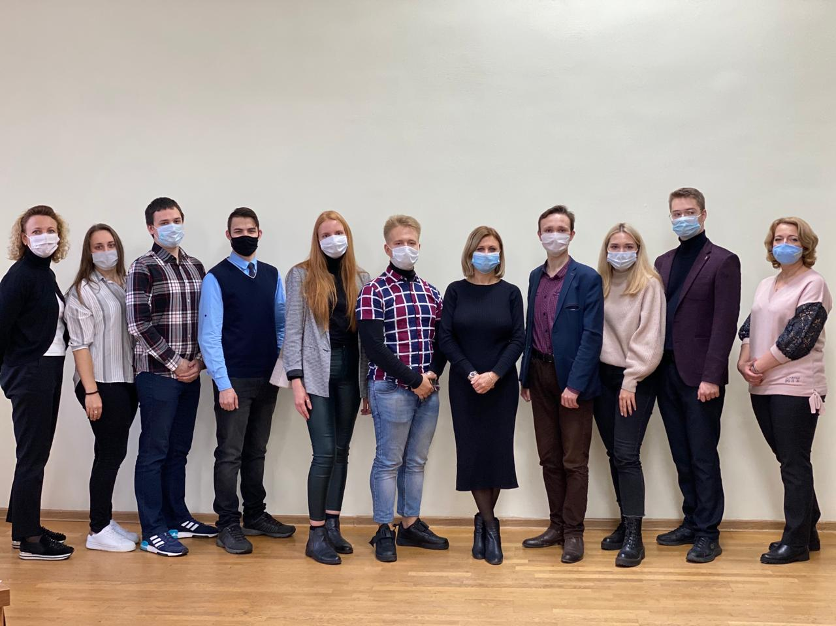

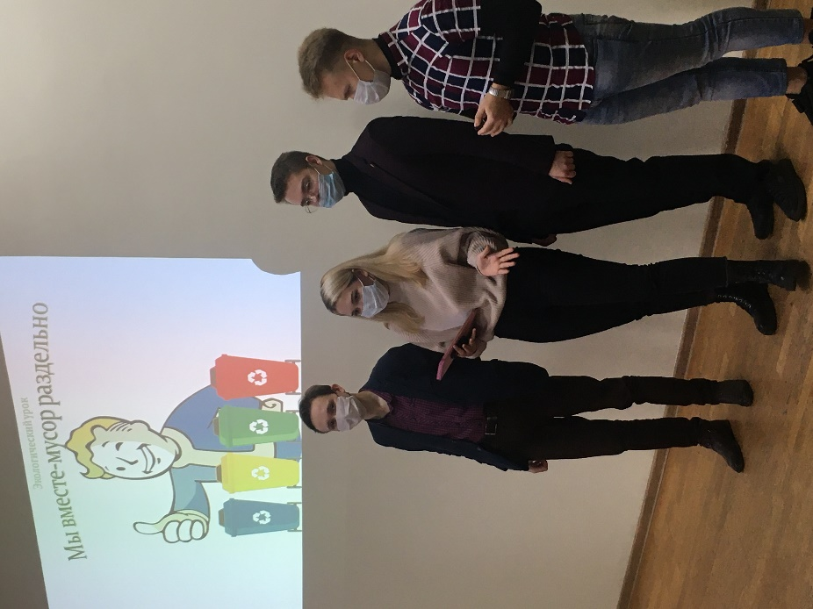

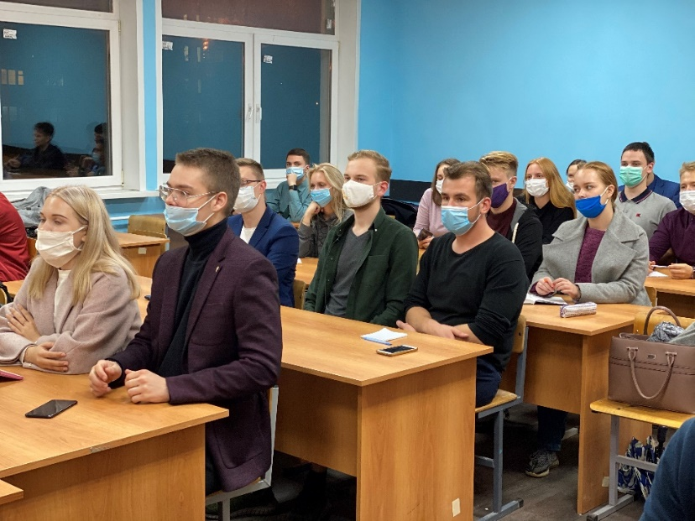
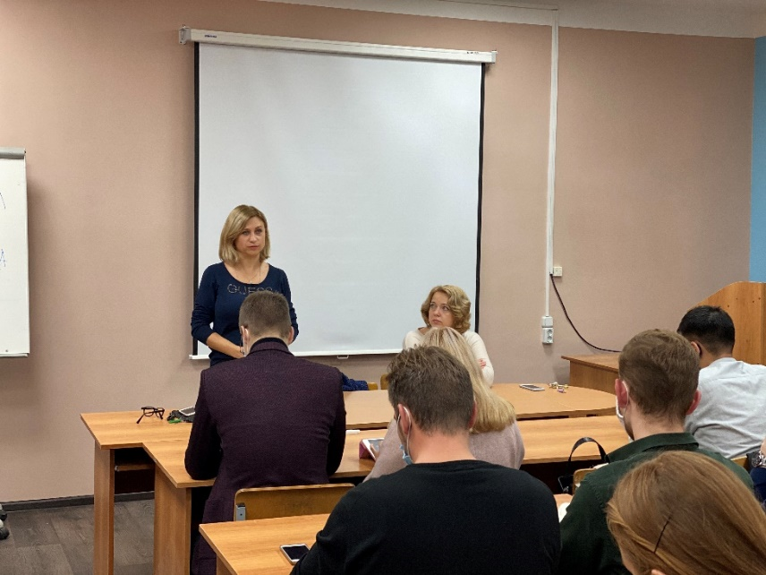
УЧАСТИЕ студентов 3 курса НП «Юрипруденция» в конкурсе научных работ «Защита прав на землю»
В октябре 2020г. был объявлен Конкурс научных исследовательских студенческих работ на тему: «Защита прав на землю» кафедрой экологического права и правового обеспечения профессиональной деятельности.

